新山村街道安全生产“十五条硬措施”
每周工作动态（2022.9.26）
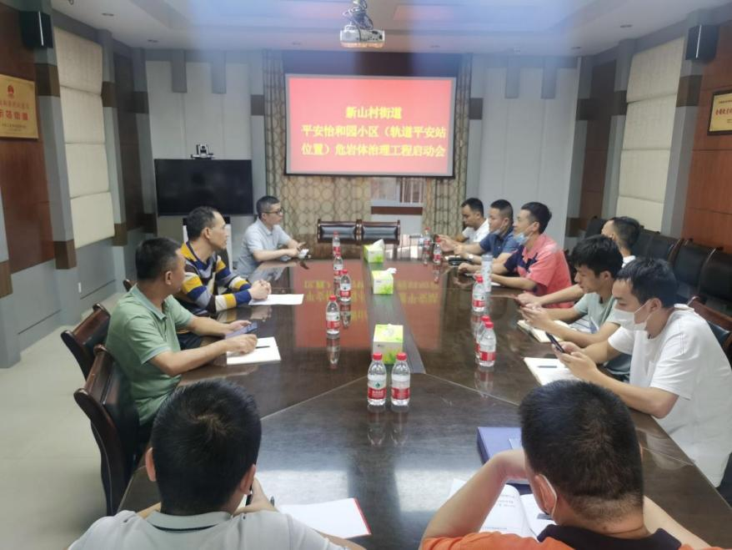

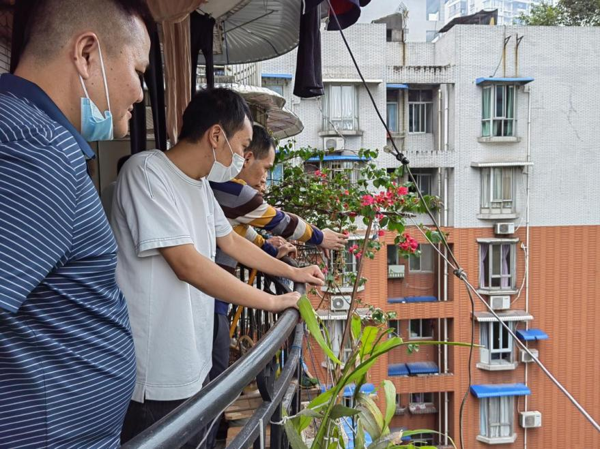

9月26日，新山村街道办事处副主任叶海涛组织召开了平安怡和园小区（轨道平安站位置）危岩体治理工程启动会，施工单位、设计单位、监理单位以及街道社区参加了会议。会上进行了初步技术交底、施工交底，各相关责任单位提出了合理建议。会后叶海涛副主任带领各相关单位到平安怡和园危岩现场查看具体情况，强调务必安全施工，文明施工，严格落实各方责任，及时完成整治，及时消除安全隐患。

